新 书 推 荐
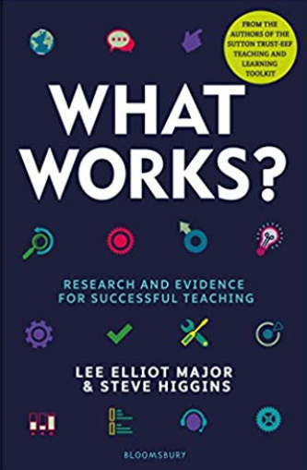
中文书名：《什么是有用的？》
英文书名：What Works?
作 者：Lee Elliot Major, Steve Higgins
出 版 社：Bloomsbury Academic
代理公司：ANA/Jessica Wu
页 数：192页
出版时间：2019年10月
代理地区：中国大陆、台湾
审读资料：电子稿
类 型：教育研究

内容简介：

知名书籍 Sutton Trust-EEF Teaching and Learning Toolkit 的作者们又推出了What Works?，它是一本必备的指南，对小学和中学课堂中有效与无效内容的研究及确凿证据进行了总结，并为提升造诣和转变学生的进步提供了实用策略。
李·埃利奥特·梅杰和史蒂夫·希金斯研究了常用的教学方法，包括提升抱负、改进行为、户外学习和父母参与。他们介绍了每种方法背后的研究成果与证据，为课堂中的最佳实践提供了实用步骤，旨在提升所有学生的学习和人生成果。探讨的方式简练、易懂，研究成果和证据经过提炼，成为清晰、精确的指导，可以立即投入使用，是任何繁忙教师的理想选择。

作者简介：

李·埃利奥特·梅杰曾担任 Sutton Trust 的行政总裁，是 Education Endowment Foundation (EEF) 的创始受托人，担任评价咨询委员会主席。他现在是埃克塞特大学社会流动性教授。史蒂夫·希金斯是达勒姆大学教育学教授。史蒂夫和李合著了Sutton Trust-EEF Teaching and Learning Toolkit ，已经向全世界数千名教师做过 50 多场有关使用研究成果和证据的主题演讲和对话。
所在国家：英国

谢谢您的阅读！
请将反馈信息发至：吴伊裴（Jessica Wu）
安德鲁﹒纳伯格联合国际有限公司北京代表处
北京市海淀区中关村大街甲59号中国人民大学文化大厦1705室，100872
电话：010-82449901
传真：010-82504200
Email：Jessica@nurnberg.com.cn
Http://www.nurnberg.com.cn
新浪微博：http://weibo.com/nurnberg
豆瓣小站：http://site.douban.com/110577/

